河源高新区第二届职业技能大赛
（数控铣工操作技能）竞赛项目技术文件

一、竞赛项目
数控铣工操作技能是以“数控铣工”（国家职业资格三级）国家职业标准为依据，竞赛内容、难度和要求基本相当。
二、竞赛内容与方式
本次大赛以国家劳动和社会保障部颁布的《国家职业技能鉴定高级数控铣工标准》为依据，大赛命题突出创新性、实用性。
三、竞赛时间、地点
（一）竞赛时间：
理论知识竞赛时间为2021年10月10日。
实操技能竞赛时间为2021年10月15日—17日。
理论知识竞赛时间为1小时、实操技能竞赛时间为３小时。
（二）竞赛地点：瑞信五金
四、试题范围、比重及类型
本次竞赛决赛突出理论与实践相结合的原则，竞赛总成绩由理论知识和操作技能两个部分成绩组成。其中理论知识占竞赛总成绩20%，竞赛时间为60分钟；操作技能占竞赛总成绩80%，竞赛时间为１８０分钟。
理论题型：试题主要分两个类型，单选题、判断题。
操作技能题型：以《国家职业技能鉴定高级数控铣工标准》为依据竞赛加工工件。
五、基本要求
（一）职业道德
1、爱岗敬业，忠于职守。
2、努力钻研业务，刻苦学习，勤于思考，善于观察。
3、工作认真负责，严于律己，吃苦耐劳。
4、遵守操作规程，坚持安全生产。
5、着装整洁，爱护设备设施，保持工作环境的清洁有序，做到文明生产。
（二）竞赛内容要求
竞赛内容要求参照国家职业标准“数控铣工高级工考证理论知识及技能操作考核”的要求，理论和技能要求如下：
(1)理论知识要求 ：
项 目 | 鉴定范围 | 鉴定内容 | 鉴定比重 | 备 注
基础知识 | 职业标准基本要求知识 | （1）职业道德知识；  （2）职业守则知识；  （3）安全文明生产与环境保护知识；  （4）质量管理知识；  （5）相关法律法规知识； | 5%
基础知识 | 专业基础知识 | （1）数控铣床结构、分类、原理与操作；  （2）数控铣床维护及保养；  （3）数控铣床维护和常见故障的处理方法；  （4）铣刀结构、分类、用途、选择原则及刀具参数的选定；  （5）铣削加工工艺；  （6）钻、铣、扩、铰、镗、攻丝等工艺特点；  （7）量具的使用及分类； | 35%
相  关  知  识 | 机械制图 | （1）三视图的投影规律；  （2）点线面、基本体、切割体、相贯体、组合体的投影绘制方法；  （3）机件形状的常用表达方法 ；  （4）尺寸标注相关知识； | 20%
相  关  知  识 | 金属材料及热处理 | （1）金属材料的力学性能指标；  （2）铁碳合金相图，应用相图解答生产问题；  （3）热处理原理、种类、应用；  （4）各种金属材料的性能，分类理解牌号含义； | 10%
相  关  知  识 | 极限配合与技术测量 | （1）测量的基本知识，理解常用量具的读数原理，常用量具的使用、维护方法；  （2） 国家标准中有关公差、配合等方面的基本术语及定义；  （3） 极限与配合方面的基本计算方法及代号的标注和识读； | 20%
相  关  知  识 | 机床夹具设计 | （1）工件定位方面的知识，包括工件的定位原理、常用的定位方式、零件自由度的确定；  （2）工件夹紧方面的知识，包括夹紧力确定的基本原则、基本夹紧机构、联动夹紧机构、定心夹紧机构及夹具动力装置；  （3）现代机床夹具方面的知识，包括通用可调夹具、成组夹具、组合夹具、数控机床夹具的特点； | 10%

(2)技能操作要求 ：
项 目 | 鉴定范围 |  | 鉴定内容 | 鉴定  比重 | 备 注
设计创意 | 在规定的时间内按照图纸要求完成零件的外形、平面、等基本加工要素的操作 |  | 考察选手铣削加工工艺能力、合理使用加工刀具能力、合理选择加工参数能力、合理控制节拍及阅读比赛的能力，以及运用专业知识均衡处理质量、效率、成本的综合能力，强化选手的安全和环保意识。 | 20%
设计  表达 | 试题技术要求 |  | 各类尺寸精度、表面质量、形位公差、配合 | 10%
设  计  实  施 | 基本  技术 | 识图技能 | 能对图形、图标、标准、表格和其它技术要求进行解释； | 70%
设  计  实  施 | 基本  技术 | 刀具知识 | 能针对工件材料和加工需求选择切削刀具 | 70%
设  计  实  施 | 加工  准备 | 检测技能 | 能选择和使用测量仪器及测量方法 | 70%
设  计  实  施 | 加工  准备 | 工件装夹 | 能根据操作需要为工件选择装夹方法和装夹系统 | 70%
设  计  实  施 | 工件  加工 | 操作技能 | - 能完成在数控铣床上安装刀具和工件  2.识别和确定在数控铣床上各种不同的加工操作  3.识别和确定在数控铣床上加工操作所需的各种功能参数 | 70%
设  计  实  施 | 工件  加工 | 数控切削 | 能针对工件材料、图形结构、加工状况确定其加工方式、加工流程、加工路线及切削参数 | 70%
设  计  实  施 | 工具设备使用及现场管理 | 工量具的使用与维护 | 1.常用千分尺、游标卡尺、百分表等常用工量具的正确使用  2.常用工量具的保养 | 70%
设  计  实  施 | 工具设备使用及现场管理 | 设备故障  处理与7S  管理 | 1.普通铣床常见故障的预判和处理  2.7S现场管理的实施 | 70%

六、成绩评定方法
（一）参赛选手的成绩评定由大赛组委会的裁判组负责。
（二）理论知识部分竞赛由评分裁判员根据评分标准统一阅卷、评分与计分。
（三）操作技能竞赛依据赛场记录，由现场裁判组集体评判成绩。
（四）决赛时所有参赛选手在同一赛场进行比赛。参赛选手的最终名次依据理论知识和实操技能成绩的累加成绩排定。当出现成绩相同时，以操作技能成绩高者名次排在前；若还不能分出先后，由竞赛组委会根据仲裁意见决定名次。
七、竞赛场地与设施
（一）理论知识竞赛在标准教室进行。
（二）操作技能竞赛在数控铣加工车间进行。
八、竞赛细则
（一）选手须知
1、 参赛选手必须持本人身份证并携（佩）戴竞赛组委会签发《选手证》参加竞赛。
2、参赛选手必须按竞赛时间，提前15 分钟检录进入赛场，迟到15分钟者不得参加竞赛。理论知识竞赛在竞赛开始30分钟后方可离开赛场。参加技能操作竞赛的选手必须在开赛前5分钟完成熟悉设备的操作。
3、参赛选手应严格遵守赛场纪律，除携带竞赛必备的参赛证件和身份证外，所有未经允许的竞赛技术资料、录音录影工具设备及所有通讯工具等物品一律不得带入竞赛现场。
4、选手在竞赛过程中不得擅自离开赛场，如有特殊情况，需经裁判人员同意后作特殊处理。
5、参赛选手在竞赛过程中，如遇问题需举手向裁判人员提问，选手之间互相询问则按作弊行为处理。
6、在竞赛规定时间结束时应立即停止录入操作，不得以任何理由拖延竞赛时间。离开比赛场地时，不得将与竞赛有关的资料、工具等物品带离竞赛现场。
（二）赛场规则
1、各类赛务工作人员必须统一佩戴由大赛组委会签发的相应证件，并着装整齐。
2、赛场除现场裁判、赛场配备的工作人员以外，其他人员未经允许不得进入赛场。
3、新闻媒体等如需要进入赛场必须经过竞赛办公室允许，并且听从现场工作人员的安排和管理，不能影响竞赛进行。
4、各参赛队的领队、教练以及随行人员一律不得进入赛场。
5、竞赛现场不允许抽烟，大声喧哗，不得影响竞赛其他选手比赛。

九、竞赛样题

样题一示意图（具体见实操样题一图纸）

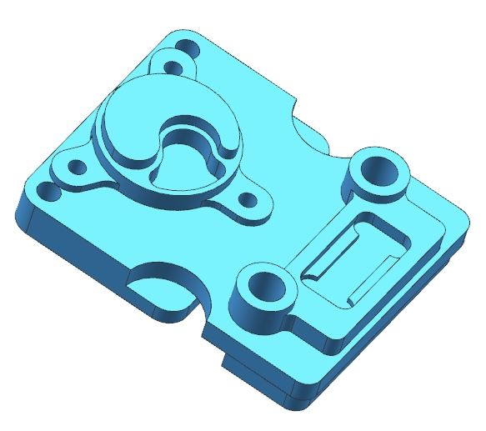

样题二示意图（具体见实操样题二图纸）

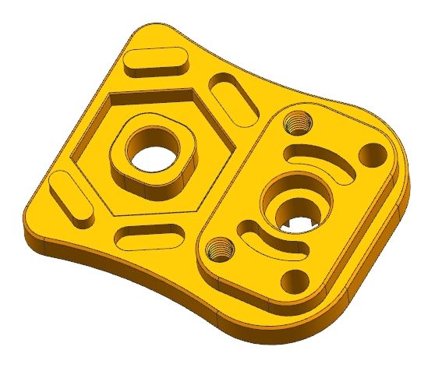

河源高新区第二届职业技能大赛
竞赛组委会
二〇二一年九月

